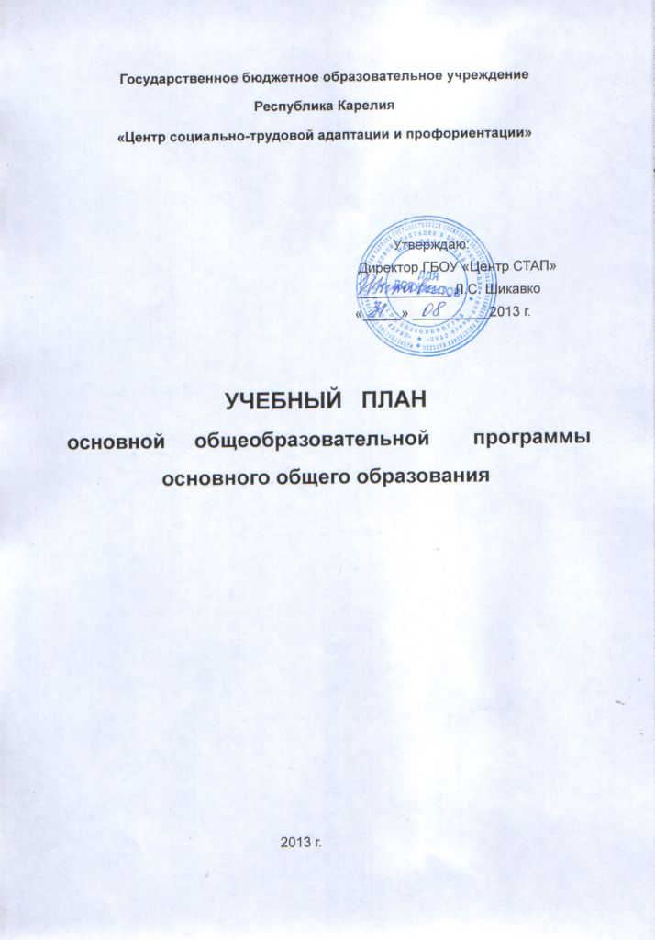

Учебный план основной общеобразовательной программы основного общего образования - нормативный правовой акт, устанавливающий перечень учебных предметов и объем учебного времени, отводимого на их изучение по ступеням общего образования и учебным годам. Учебный план Государственного бюджетного образовательного учреждения Республики Карелия «Центр социально-трудовой адаптации и профориентации» п. Салми составлен на основе Республиканского базисного учебного плана для образовательных учреждений Республики Карелия, реализующих программы начального общего, основного общего и среднего (полного) общего образования, утвержденного Приказом Министерства образования Республики Карелия от 05.05. 2006 г. № 599 (приложение №1) и федерального базисного учебного плана и примерных учебных планов для образовательных учреждений Российской Федерации, реализующих программы общего образования (приказ Министерства образования РФ от 09.03.2004 г. № 1312).
Нормативной правовой основой учебного плана являются:
-Конституция Российской Федерации (ст. 43, 44);
-Закон РФ «Об образовании» (ст. 2,6, 7, 29);
-Закон РФ «О внесении изменений в законодательные акты Российской
Федерации и признании утратившими силу некоторых законодательных актов Российской Федерации в связи с принятием федеральных законов «О внесении изменений и дополнений в Федеральный закон «Об общих принципах организации законодательных (представительных) и исполнительных органов государственной власти субъектов Российской Федерации» и «Об общих принципах организации местного самоуправления в Российской Федерации» от 22 августа 2004 года № 122 – ФЗ (ст.16);
- Федеральная целевая программа развития образования на 2011 - 2015 годы.
Пост. Правительства Российской Федерации от 07 февраля 2011 г. № 163 - р;
- Долгосрочная целевая программа «Развитие образования в Республике Карелия в 2011 - 2015 годах» Постановление Правительства Республики Карелия от 04 июля 2011 г. № 155 - П;
- «Санитарно - эпидемиологические требования к условиям и организации обучения в общеобразовательных учреждениях». Пост. Главного государственного санитарного врача Российской Федерации от 29 декабря 2010 г. № 189;
-Устав ГОУ «Центр СТАП»,
- Примерные учебные программы по общеобразовательным предметам,
- Рабочие программы учебных курсов и дисциплин.

Главной целью деятельности ГОУ «Центр СТАП» является создание психолого –педагогических условий становления подростковой успешности.
Реализация учебного плана направлена на выполнение следующих задач:
1) Обеспечение доступности основного общего образования,
2) Осуществление коррекции нарушений эмоционально-волевой сферы и поведения,
3) Создание условий для успешного профессионального самоопределения и осознанного выбора будущей профессии.

Учебный план устанавливает 5 – летний нормативный срок обучения при 6-дневной учебной неделе. Продолжительность учебного года составляет 35 учебных недель. Продолжительность урока – 45 минут. Предельно допустимая нагрузка соответствует требованиям СанПиНа. На 36 учебной неделе могут быть организованы учебные практики. В 9 классе в течение 36 и 37 учебных недель проводится государственная (итоговая) аттестация выпускников.
Федеральный компонент учебного плана представлен общеобразовательными предметами, предметами регионального и школьного компонентов. Учебный план разработан для обучающихся 5 – 9 классов, имеющих нарушения эмоционально-волевой сферы и поведения. Контингент обучающихся отличается низкой учебной мотивацией. Возраст обучающихся составляет 15 -17 лет. Обучающиеся испытывают затруднения в освоении общеобразовательных предметов. Учитывая особенности контингента обучающихся, уровень их образования, Учреждение организует образовательный процесс в классах коррекционно -развивающего обучения на основе индивидуально- ориентированных коррекционно-развивающих программ.
Учебный предмет «Информатика и информационно-коммуникационные технологии (ИКТ)» вводится с VIII класса как самостоятельный учебный предмет.
Учебный предмет «Обществознание» изучается с VI по IX класс. Учебный предмет является интегрированным, построенным по модульному принципу и включает следующие содержательные разделы: «Общество», «Человек», «Социальная сфера», «Политика», «Экономика» и «Право».
Учебный предмет «География» сокращен на 1 час за счет объединения преподавания физической и экономической географии в единый синтезированный учебный предмет, перевода части его содержания (элементы экономико-политического содержания) в учебный предмет «Обществознание».
Учебный предмет «Биология» сокращен на 1 час за счет существенной разгрузки его содержания по разделам ботаники и зоологии в федеральном компоненте государственного стандарта общего образования. Одновременно в данном учебном предмете значительно расширен и углублен раздел «Человек».
Предпрофессиональная подготовка обучающихся является средством социализации выпускников, способствующим их адаптации как на рынке труда, так и на рынке образовательных услуг. В связи с этим часы учебного предмета «Технология», «Изобразительное искусство» направлены на организацию трудовой и предпрофессиональной подготовки. Трудовое обучение осуществляется с учетом индивидуальных особенностей психофизического развития, здоровья, возможностей, а также интересов обучающихся. При проведении занятий по трудовому обучению класс делится на две подгруппы. При делении класса учитывается профиль трудового обучения для девочек и мальчиков. Трудовая подготовка делится на технический и обслуживающий труд.
В V - IХ классах вводится интегрированный учебный предмет «Моя Карелия» (по 35 часов в год). Изучение данного предмета обеспечивает развитие практических умений обучающихся, способствует формированию целостного представления о живой и неживой природе, истории и культуре Карелии и формированию ценностных мировоззренческих взглядов, элементов гражданской ответственности и экологической культуры.
При планировании компонента образовательного учреждения учитываются интересы и потребности личности обучающегося. В связи с этим компонент образовательного учреждения используется для:
1) увеличения учебного времени на русский язык в IX классе с целью подготовки к государственной (итоговой ) аттестации выпускников;
2) изучения основ безопасности жизнедеятельности с целью подготовки обучающихся для защиты в опасных и чрезвычайных ситуациях V - IX классах;
3) для ведения элективного курса «Выбор профессии» в V — VII и IX классах, обеспечивающего организацию предпрофильной подготовки обучающихся;
4) для организации индивидуальной и групповой коррекционной работы с целью ликвидации пробелов в знаниях;
5) увеличения учебного времени на учебный предмет «Технология» в VIII классе 1 час.
Нормы максимально допустимой нагрузки обучающихся в соответствии с избранным Учреждением режимом шестидневной учебной недели соблюдены.

Учебный план
( годовой) с шестидневной учебной неделей

Учебные предметы |  | Классы/кол-во часов в год
 | Название | V | VI | VII | VIII | IX
Федеральный компонент | Русский язык | 210 | 210 | 140 | 105 | 70
Федеральный компонент | Литература | 70 | 70 | 70 | 70 | 105
Федеральный компонент | Иностранный язык | 105 | 105 | 105 | 105 | 105
Федеральный компонент | Математика | 175 | 175 | 175 | 175 | 175
Федеральный компонент | Информатика и ИКТ |  |  |  | 35 | 70
Федеральный компонент | История | 70 | 70 | 70 | 70 | 70
Федеральный компонент | Обществознание (включая экономику и право) |  | 35 | 35 | 35 | 35
Федеральный компонент | География |  | 35 | 70 | 70 | 70
Федеральный компонент | Природоведение | 70
Федеральный компонент | Физика |  |  | 70 | 70 | 70
Федеральный компонент | Химия |  |  |  | 70 | 70
Федеральный компонент | Биология |  | 35 | 70 | 70 | 70
Федеральный компонент | Искусство (Музыка и ИЗО) | 70 | 70 | 70 | 35 | 35
Федеральный компонент | Технология | 70 | 70 | 70 | 35
Федеральный компонент | Основы безопасности жизнедеятельности |  |  |  | 35
Федеральный компонент | Физическая культура | 105 | 105 | 105 | 105 | 105
Федеральный компонент | Итого | 945 | 980 | 1050 | 1085 | 1050
Региональный (национально-региональный) компонент | Моя Карелия | 35 | 35 | 35 | 35 | 35
Региональный (национально-региональный) компонент | Итого | 35 | 35 | 35 | 35 | 35
Компонент образовательного учреждения (углубление, факультативные курсы по выбору, индивидуальная и групповая работа, элективные курсы, предпрофильная подготовка) |  | 3 | 3 | 3 | 3 | 4
Индивидуальные и групповые коррекционно - развивающие занятия |  | 35 | 35 | 35 | 35 | 35
Предпрофильный курс «Выбор профессии» |  | 35 | 35 | 35 | 35 | 35
Русский язык |  |  |  |  |  | 35
Основы безопасности жизнедеятельности |  | 35 | 35 | 35 |  | 35
Технология |  |  |  |  | 35
Предельно допустимая аудиторная учебная нагрузка при 6-дневной учебной неделе |  | 1085 | 1120 | 1190 | 1225 | 1225

Учебный план
(недельный) с шестидневной учебной неделей

Учебные предметы |  | Классы/кол-во часов в неделю
 | Название | V | VI | VII | VIII | IX
Федеральный компонент | Русский язык | 6 | 6 | 4 | 3 | 2
Федеральный компонент | Литература | 2 | 2 | 2 | 2 | 3
Федеральный компонент | Иностранный язык | 3 | 3 | 3 | 3 | 3
Федеральный компонент | Математика | 5 | 5 | 5 | 5 | 5
Федеральный компонент | Информатика и ИКТ |  |  |  | 1 | 2
Федеральный компонент | История | 2 | 2 | 2 | 2 | 2
Федеральный компонент | Обществознание (включая экономику и право) |  | 1 | 1 | 1 | 1
Федеральный компонент | География |  | 1 | 2 | 2 | 2
Федеральный компонент | Природоведение | 2*
Федеральный компонент | Физика |  |  | 2 | 2 | 2
Федеральный компонент | Химия |  |  |  | 2 | 2
Федеральный компонент | Биология |  | 1 | 2 | 2 | 2
Федеральный компонент | Искусство (Музыка и ИЗО) | 2 | 2 | 2 | 1 | 1
Федеральный компонент | Технология | 2 | 2 | 2 | 1
Федеральный компонент | Основы безопасности жизнедеятельности |  |  |  | 1
Федеральный компонент | Физическая культура | 3 | 3 | 3 | 3 | 3
Федеральный компонент | Итого | 27 | 28 | 30 | 31 | 30
Региональный (национально - региональный) компонент | Моя Карелия | 1 | 1 | 1 | 1 | 1
Региональный (национально - региональный) компонент | Итого | 1 | 1 | 1 | 1 | 1
Компонент образовательного учреждения (углубление, факультативные курсы по выбору, индивидуальная и групповая работа, элективные курсы, предпрофильная подготовка) |  | 3 | 3 | 3 | 3 | 4
Индивидуальные и групповые коррекционно - развивающие занятия |  | 1 | 1 | 1 | 1 | 1
Предпрофильный курс «Выбор профессии» |  | 1 | 1 | 1 | 1 | 1
Русский язык |  |  |  |  |  | 1
Основы безопасности жизнедеятельности |  | 1 | 1 | 1 |  | 1
Технология |  |  |  |  | 1
Предельно допустимая аудиторная недельная нагрузка при 6-дневной учебной неделе |  | 31 | 32 | 34 | 35 | 35

